疫情“前沿” 两兄弟同心抗疫

在疫情防控阻击战中，永清县卫健系统有这样一对亲兄弟，哥哥王闯是永清县大辛阁医院一名医生，弟弟王宗是永清县辛务医院一名护士，俩亲兄弟面对疫情，始终坚守在“前沿”一线岗位，面对繁重防控任务，舍“小家”顾“大家”，克服一切困难，勇于担当，夜以继日奋战在抗疫一线，助力打赢疫情防控阻击战。

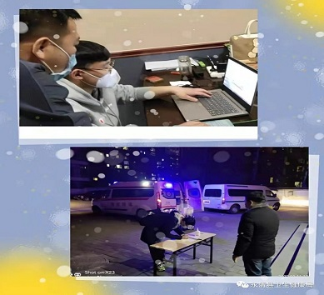

哥哥王闯。疫情就是命令。南京新冠肺炎疫情发生后，县防控指挥部决定组建隔离专班，作为一名基层临床医生，王闯主动请缨，报名参加隔离医学观察点的隔离管控工作，为了全身心投入到隔离点的工作中，他便放弃了与家人团聚，每天都在隔离参加专班、防控培训、物资配套、清洁消毒、人员入住、解除隔离中忙碌中。隔离人员大部分是确诊病例的密切接触者，次密接触者，境外返回、中高风险地区返乡人员，风险可想而知，他们与家人“隔离”，以隔离医学观察点为家，开始连续战斗在疫情防控一线。

弟弟王宗。2022年1月17日，代表永清县卫健系统支援北京2022冬奥会张家口赛区医疗保障队出征，奔赴张家口赛场。“我是一名护士，这次非常荣幸参加奥运保障任务，在张家口冬奥医疗保障一线贡献自己的一份力量，感觉责任重大，特别激动、自豪”。
疫情责任重大。俩兄弟无暇顾及家庭，奶奶生病无法陪伴，2月24日奶奶去世，哥哥王闯回老家奔丧，在家和家人简单办理完后事之后，在第二天一早王闯又投入到紧张而有序的抗疫工作中；弟弟王宗参加张家口奥运保障任务无法回家，在张家口含泪向家乡方向鞠躬送行，工作间隙给家人打了一个电话，又投入到紧张的工作中。他们冲锋在前、恪尽职守，默默无闻，不怕苦、不喊累，连续战斗在疫情防控的前沿阵地，用行动传递一往无前的勇气、并肩战斗的决心。

